Демонстрационный вариант
квалификационного экзамена
для учителей истории

В демонстрационном варианте представлены конкретные примеры заданий квалификационного экзамена для педагогических работников.
Назначение демонстрационного варианта - дать представление о структуре квалификационного экзамена, количестве заданий, об их форме и уровне сложности.

ГБУ ВО « Региональный информационно- аналитический центр оценки качества образования»

Укажите государственного деятеля, фамилия которого пропущена в приведённом ряду.

Рыков А.И., Маленков Г.М, …, Павлов В.С. Л.И. Брежнев
М.И. Калинин Н.В. Подгорный Н.И. Рыжков

Ответ: .

- Укажите год, которым следует заполнить пропуск в приведённом ряду.

1240 г., 1558 г., …., 1808 г.

1)1568 г.
2)1672 г.
3)1710 г.
4)1700 г.

Ответ: .

Какие из перечисленных дат связаны с установлением крепостного права в России? Укажите номера правильных ответов.

1) 1497 г.
2) 1613 г.
3) 1801 г.
4) 1597 г.
5) 1861 г.
6) 1649 г.

Ответ: .

Какие из перечисленных понятий связаны с периодом правления И.В. Сталина? Укажите номера правильных ответов.

- «Цитадель»
- «Весна народов»
- «Зубатовский социализм»
- «Багратион»
- «Полицейская Цусима»
- «Уран»

Ответ: .

Какие из приведённых событий произошли в 1864 году? Укажите номера правильных ответов.

- судебная реформа;
- дарование Жалованных грамот дворянству и городам;
- земская реформа;
- подписание Георгиевского трактата;
- принятие Декларации о морском вооружённом нейтралитете;
- указ о земельной реформе в Царстве Польском.

Ответ: .

Определите, какой из элементов является «лишним» в приведённом ряду . Укажите букву правильного ответа

А) Белый город; Б) Китай-город; В) Слобода; Г) Свияжск. Ответ: .

Определите, какой из элементов является «лишним» в приведённом ряду. Укажите букву правильного ответа.

А) Синопское сражение; Б) Сражение на реке Альме ; В) Осада Карса; Г) Балаклавское сражение.

Ответ: .

Расположите приведённые названия в хронологической последовательности их создания.

- Десятинная церковь
- Софийский собор
- Слово о законе и благодати
- Смольный институт благородных девиц
- Повесть временных лет
- Школа математических и навигацких наук Ответ:
1 | 2 | 3 | 4 | 5 | 6

Установите соответствие между годами и знаменитыми российскими музеями, театрами, учебными заведениями и др., открытыми в эти годы.
К каждой позиции первого столбца подберите соответствующую позицию из второго столбца.

Годы | Музеи и галереи
А) 1714 г.  Б) 1776 г.  В) 1687 г.  Г) 1719 г.  Д) 1764 г. | - Славяно-греко-латинская академия  - Публичная библиотека  - Институт благородных девиц  - Кунсткамера  - Главное педагогическое училище в Санкт- Петербурге  - Большой театр

Ответ:

А | Б | В | Г | Д

Рассмотрите изображения юбилейных монет. Определите, какая монета была выпущена позже других. Укажите ее порядковый номер.

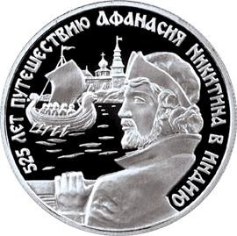 | 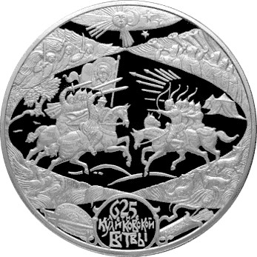 | 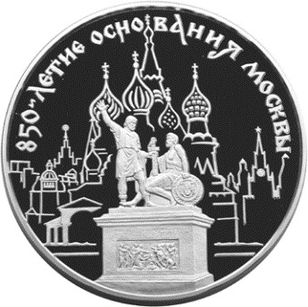 | 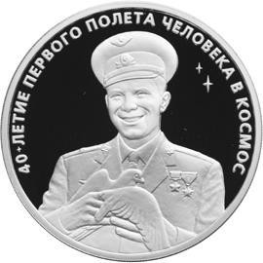
1 | 2 | 3 | 4

Ответ:

Многие знаменитые личности российской истории имеют прозвища (прозвания). Какое прозвание имел исторический деятель, изображенный на картине?

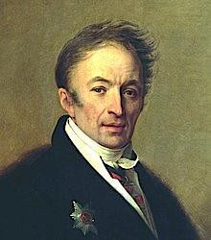

Укажите верный ответ.
- «Тушинский вор»
- «Освободитель»
- «Кровавый»
- «Колумб российской истории»

Ответ:

Прочтите фрагмент источника и укажите имена трех современников описываемых событий.

«И была сеча жестокая, и стоял треск от ломающихся копий и звон от ударов мечей, и казалось, что двинулось замерзшее озеро, и не было видно льда, ибо покрылось оно кровью».
- Александр Ярославович
- Хан Ахмат
- Болеслав I Храбрый
- Папа Римский Иннокентий IV
- Святополк Владимирович Окаянный
- Хан Батый

Ответ: .

В каком стиле построена церковь Покрова в Филях? Укажите этот стиль.
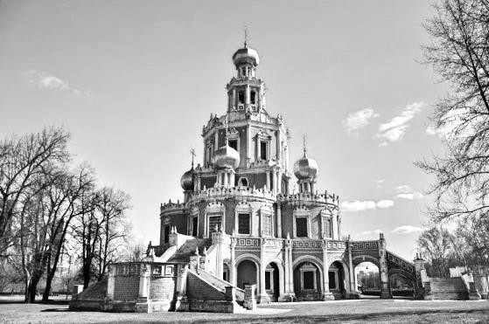

- московское (нарышкинское) барокко
- шатровый
- готический
- византийский

Ответ:

В приведенном списке событий, явлений, процессов найдите два связанных между собой как причина и следствие. Запишите последовательно цифры, которыми они обозначены, отразив эту связь.

- создание системы коллективных хозяйств (колхозов)
- социалистическое переустройство деревни в довоенный период
- создание системы уравнительного землепользования
- увеличение численности сельского населения Ответ:

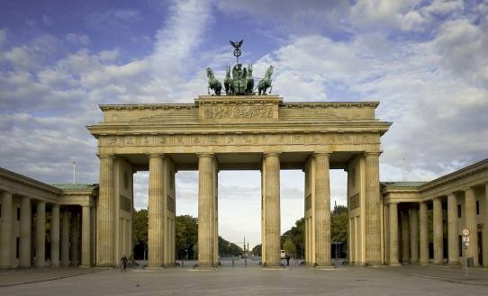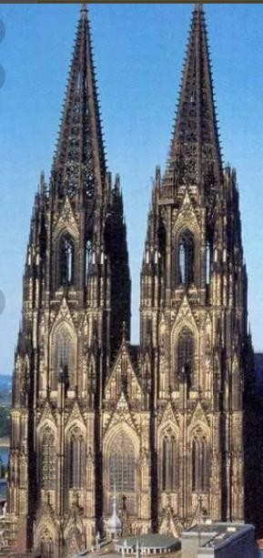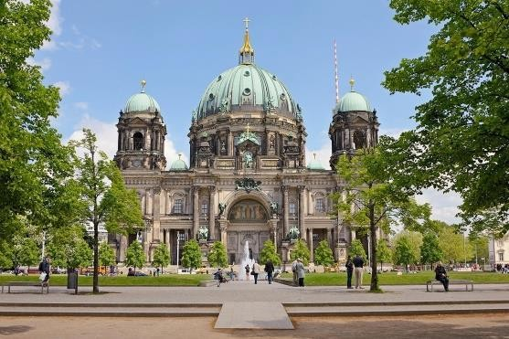Перед вами фотографии из современного путеводителя по одной из европейских стран. Назовите эту страну.

Ответ:

Ознакомьтесь с перечнем исторических событий и выполните задания 16-18

Перечень событий:
А) Четвертый крестовый поход
Б) Пунические войны (Вторая война Рима с Карфагеном) В) Война за испанское наследство

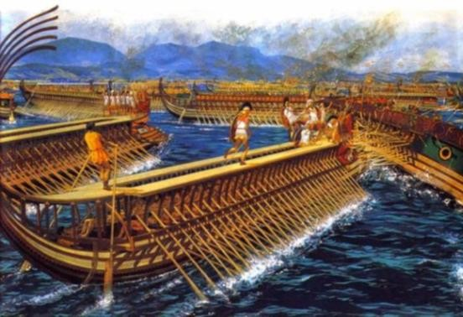
Установите соответствия между данными событиями и изображениями: к каждому событию подберите по одному изображению.

1 | 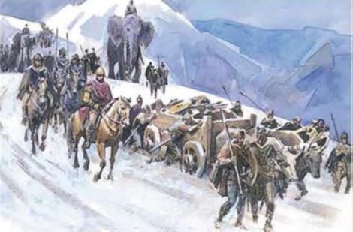 | 3 | 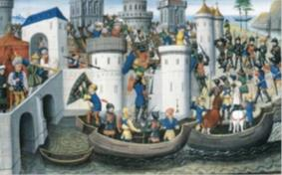
2 |  | 4 | 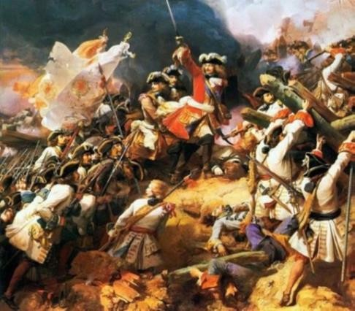

Запишите в таблицу выбранные цифры под соответствующими буквами. Ответ:
А | Б | В

Установите соответствие между историческими событиями и историческими личностями – современниками или участниками указанных событий.

- Сципион
- Иннокентий III
- Филипп Анжуйский
- Оливер Кромвель

Запишите в таблицу выбранные цифры под соответствующими буквами.

А | Б | В

- Укажите название населенного пункта, обозначенного на карте цифрой 1.
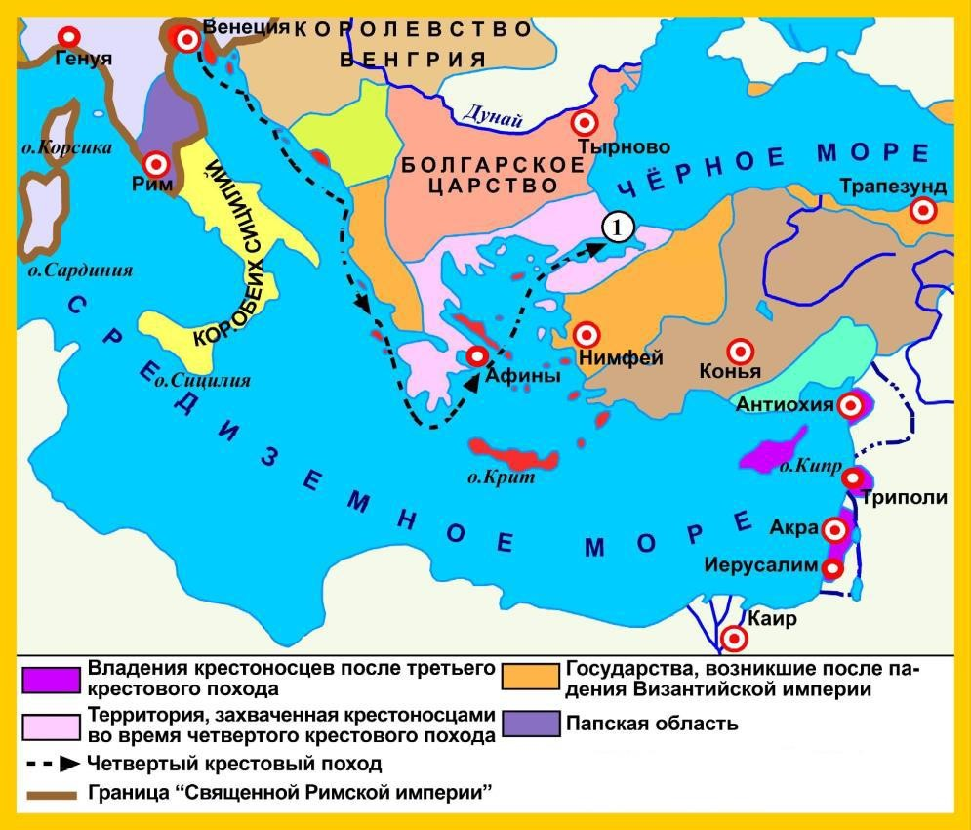
Ответ:

Проанализируйте диаграмму. Какие выводы можно сделать на основе представленных данных? Укажите два верных суждения.

Потребление хлопка хлопчатобумажной промышленностью Российской империи в конце XIX – начале XX в., тыс. пудов
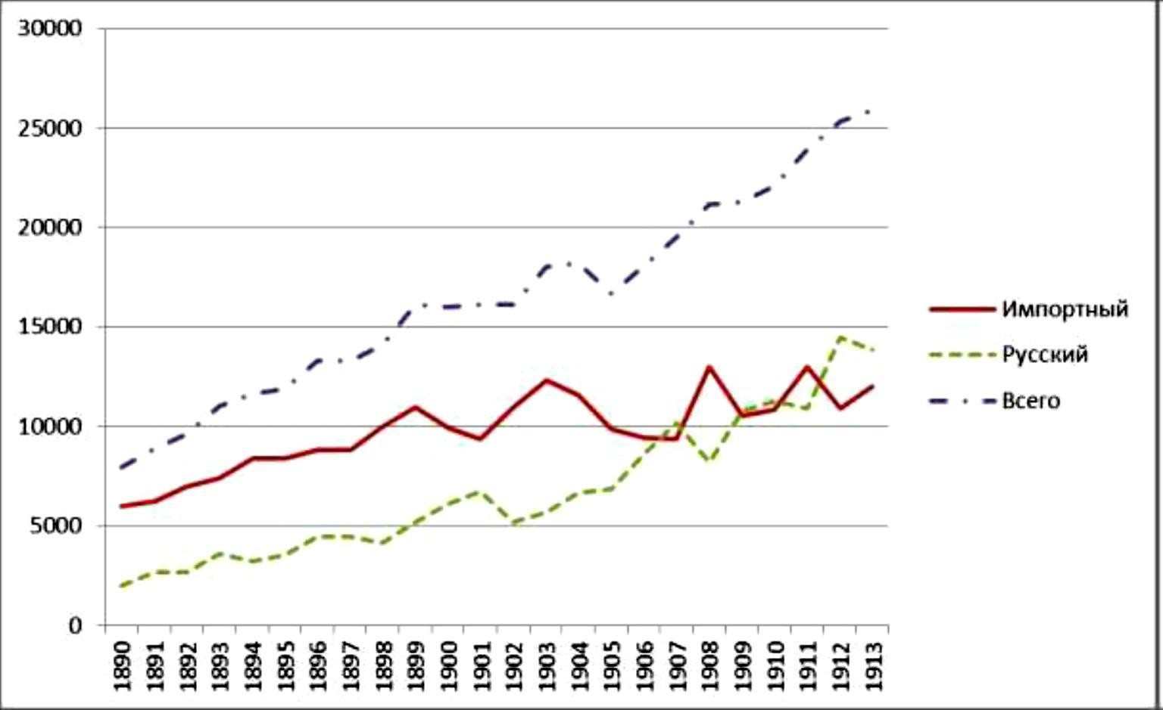
- потребление хлопка в Российской империи возрастало непрерывно на протяжении всего периода
- потребление хлопка в Российской империи увеличивалось, за исключением 1899–1902 гг. и 1904–1906 гг.
- на российском рынке на протяжении всего периода преобладал импортный хлопок
- к концу периода доля отечественного сырья в потреблении хлопчатобумажной промышленностью страны существенно выросла по сравнению с началом периода
- потребление отечественного хлопка хлопчатобумажной промышленностью Российской империи имело устойчивую тенденцию к снижению на протяжении всего периода

Ответ:

Установите соответствие между приведёнными высказываниями
историков и формулировками проблем, наиболее точно отвечающими сути этих высказываний (иными словами, необходимо подобрать вопрос, ответом на который может служить приведённое высказывание историка). Обратите внимание, что среди формулировок проблем есть

«лишние».

Высказывания историков.

А) «Взошедший на престол Александр III вынужден был корректировать политический курс. Его политику недоброжелатели и ниспровергатели
назвали «эпохой контрреформ», но подобное политизированное определение в действительности не раскрывало существо и направление деятельности власти в 80–90-е годы XIX века» (А.Н. Боханов).

Б) «Основной смысл опричных преобразований сводился к завершающему удару, который был нанесён последним оплотам удельной раздробленности. Ликвидация удела Владимира Старицкого и разгром Новгорода подвели финальную черту под длительную борьбу за объединение русских земель под эгидой московского правительства в годы опричнины» (А.А. Зимин).

В) «При всей косности и отсталости Московское государство эпохи Алексея Михайловича уже обращено к Европе. Страна вслушивается, всматривается в Запад и в странном противоречии с традицией неприятия готовится принять и перенять многое. Она и перенимает. В результате во всех областях жизни происходит резкое раздвоение» (И.Л. Андреев).

Г) «Пытаясь во всём подражать Петру, он смотрел на государство как на инструмент, который способен изменять мир. Однако в отличие от своего великого предка Николай на самом деле вовсе не стремился к изменению окружающего мира. Ему было достаточно того, что бюрократический аппарат позволяет регулировать и держать под контролем жизнь общества» (С.В. Мироненко).

Д) «В послевоенный период Сталин в значительной мере воспроизвёл модель власти и взаимоотношений со своим ближайшим окружением, сложившуюся к концу 1930-х годов, хотя репрессии, в том числе в высших эшелонах власти, стали менее частыми и жестокими» (О.В. Хлевнюк, Й. Горлицкий).

Формулировки проблем.

- Сущность политического курса Александра III
- Происхождение исторического определения «эпоха контрреформ»
- Сущность и итоги политики опричнины
- Сущность и итоги объединительной политики московских князей
- Роль государства и бюрократических методов управления во взглядах и деятельности Николая I в сопоставлении с Петром I
- Процесс европеизации России при царе Алексее Михайловиче
- Сущность властной модели И.В. Сталина в послевоенный период
- Общее и различное в довоенной и послевоенной властных моделях И.В. Сталина
- Роль государства и бюрократических методов управления во взглядах и деятельности Николая I

Запишите в таблицу выбранные цифры под соответствующими буквами.

А | Б | В | Г | Д

Рассмотрите изображение и выполните задания 21-22

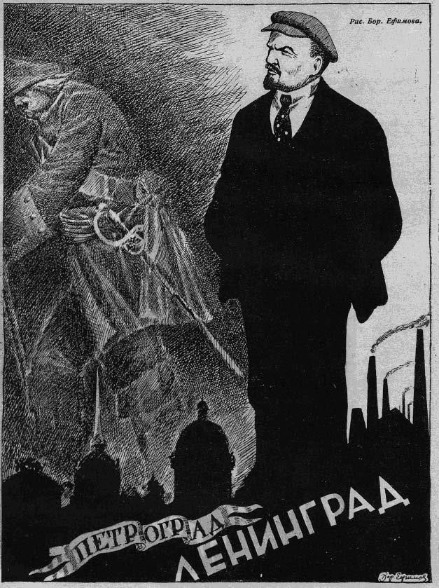

- Укажите период, с точностью до десятилетия, когда был основан город, названный на рисунке. Назовите событие, послужившее поводом для переименования города и получения им названия, указанного в левой нижней части рисунка.

Ответ: .

- Назовите государственный пост, который при создании Советского государства занял исторический деятель, изображённый в правой части рисунка.

Ответ: .

- Используя приведенный тест и репродукции советских открыток, ответьте на вопросы 23.1–23.3.
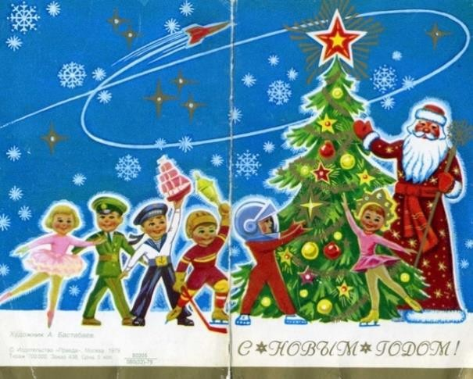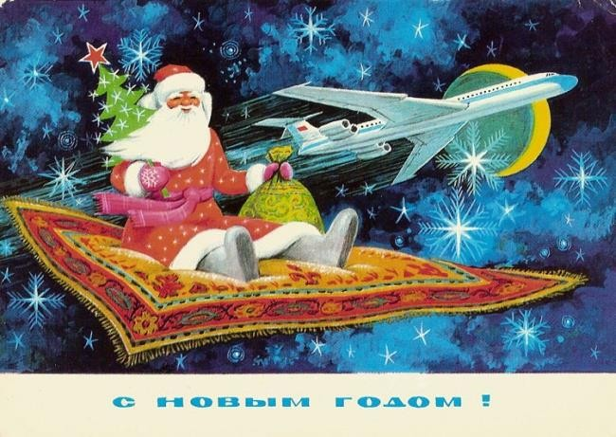

Какое суждение отражает главную идею всех представленных изображений? Укажите верный ответ.

- Новый год – самый любимый праздник в СССР
- СССР – государство с самой большой территорией в мире
- Новый год – это, прежде всего, веха в трудовых свершениях всей страны, а не просто семейный праздник
- Новый год – это детский праздник Ответ: .

Какие элементы изображений позволяют утверждать, что открытки выпущены в СССР? Приведите два примера. Поясните свое мнение.

Ответ: .

На основе предложенных изображений историк имеет возможность утверждать, что…

- самыми массовыми видами спорта в СССР были фигурное катание и хоккей
- в СССР выпускались новогодние поздравительные открытки,
репрезентирующие (представляющие) ценности советского общества
- Советский Союз был лидером в освоении космоса
- основу парка гражданской авиации в СССР составлял самолеты Ил-62 Ответ:

Прочтите отрывок из сочинения историка и выполните задания 24-26

Царь Фёдор Иванович умер, не оставив после себя наследников. Со смертью Фёдора угасла династия Калиты.
Вспыхнувшая при дворе борьба за опустевший трон была ожесточённой, ведь новому царю предстояло стать родоначальником новой династии. В правительственных верхах не было единодушия относительно кандидатуры царя. Но вопрос в сущности был давно решён уже тем, что много лет был правителем государства.
, столкнувшись с серьёзным противодействием своим
самодержавным притязаниям, апеллировал к Земскому собору. Он рассчитывал на поддержку духовенства, связанного с патриархом, дворянства, верхушки посада, московских стрельцов, а также части бояр, обязанных ему государственными должностями, поэтому он не побоялся вынести вопрос об избрании царя из узких придворных сфер на более широкую арену.
Земский собор по предложению патриарха Иова избрал , но тот не спешил принять царский сан. Укрывшись за стенами Новодевичьего монастыря, охранявшегося верными стрельцами, он выжидал, настаивая на своём желании править самовластно. Он использовал настроение московского посада и после такой внушительной демонстрации, как всеобщий крестный ход во главе с патриархом, дал, наконец, себя уговорить.
1 сентября <...> г. он принял в Успенском соборе благословление патриарха, а вместе с ним и столь желанные для себя «венец и бармы Мономаха». Вслед за тем новый царь распустил Земский собор и к его услугам больше не прибегал. Он воспользовался собором, чтобы получить царскую власть, но править с его помощью не хотел».

- Укажите век, в котором произошли описываемые в отрывке события. Укажите правителя, имя которого трижды пропущено в отрывке.

Ответ: .

- Укажите две любые упомянутые в отрывке социальные группы, на поддержку которых в борьбе за власть рассчитывал правитель, имя которого трижды пропущено в тексте.
Ответ: .

- Назовите правителя, при котором впервые был созван упоминаемый в отрывке представительный орган власти.

Ответ:

